

**Федеральное государственное бюджетное образовательное учреждение высшего образования**

**«Российский Государственный Социальный Университет»**

Специальность – Информационные системы (по отраслям)

Дисциплина «**Технологии самоорганизации и эффективного взаимодействия**»

«**Итоговое практическое задание**»

**Выполнил:**

студент 1 курса

группы ИН-К-0-Д-2020-2-11,

Чайковский Н. О.

**Проверил:**

преподаватель

Бразуль-Брушковский Е. Г.

1. 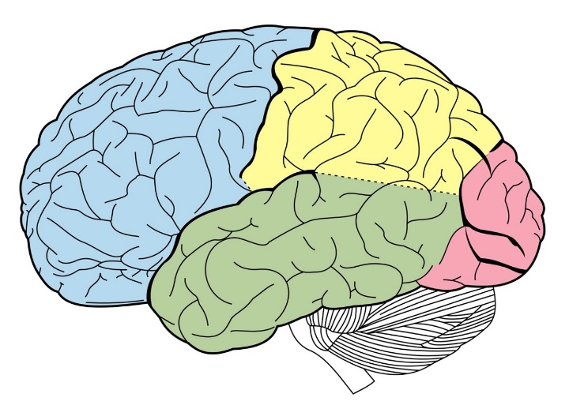**Подпишите основные доли и отделы головного мозга на представленной ниже схеме:**  
   Синий цвет – Лобная доля. Жёлтый цвет – теменная доля. Зелёный цвет – височная доля. Красный цвет – затылочная доля.
2. **Если вы видите счастливого человека, мозг командует вам: «Поднять настроение!» Объясните, с нейробиологической точки зрения, благодаря каким особенностям строения мозга это происходит.**  
   Всё из-за зеркальных нейронов, которые активируются, когда мы смотрим на действия других людей. Эти клетки отражают чужое поведение и позволяют чувствовать происходящее так, как будто мы это делаем сами.
3. **Влияет ли воспитание на структуру человеческого мозга?**  
   Да
4. **За что, прежде всего, отвечает мозжечок?**  
   Мозжечок отвечает за опорно-двигательный и вестибулярный аппарат.
5. **Отросток нервной клетки, по которому нервные импульсы идут от тела клетки к другим нервным клеткам и органам**  
   А. Аксон
6. **Разветвленный отросток нейрона, получающий информацию от других нейронов, называется**  
   Дендрит
7. **Основная структурно-функциональная единица нервной системы называется**  
   Нейрон
8. **Как нейробиология может объяснить, что женщины обладают более развитой интуицией?**  
   У женщин более развита связь между полушариями, у них интенсивнее идёт обмен итоговой обработки информации между полушариями, это и считается интуицией.
9. **Проработка мышлением деталей, конкретизация (т. н. аналитическое мышление) – функция**  
   Левого полушария
10. **Место контакта между двумя нейронами называется**  
    Синапс
11. **Префронтальная кора отвечает за**  
    Социальное поведение
12. **Перечислите несколько известных вам нейромедиаторов**  
    Дофамин, норадреналин, ацетилхолин.
13. **Объясните, как вы понимаете выражение «нейроны, активирующиеся вместе, формируют связи»**  
    Чем чаще мы повторяем действие, тем прочнее становится нейронная связь, и чем чаще эта связь активируется, тем выше шанс что она активируется в будущем.
14. **Что может менять структуру мозга?**  
    В. Как практические действия, так и их визуализация
15. **Объясните с нейробиологической точки зрения, почему неиспользуемые навыки утрачиваются?**  
    Потому что нейроны имеют конкурентность между собой, и если какой, то путь не используется, то он становится не гибким, и высокий шанс того, что этот путь частично заменится каким-то другим.
16. **Процесс нервного возбуждения связан с работой**  
    Симпатической нервной системы
17. **Зеркальные нейроны (или зеркальная нейронная система) были открыты**  
    А. Джакомо Риццолатти
18. **Какое из следующих утверждений соответствует действительности?**  
    Б. Раньше считалось, что нейрогенез невозможен, а теперь доказано что это не так.
19. **На приведенной ниже схеме обозначьте стрелочками ↓ и ↑ , по какой из частей нейрона поступает входящая информация (информационный «вход»), по какой – исходящая 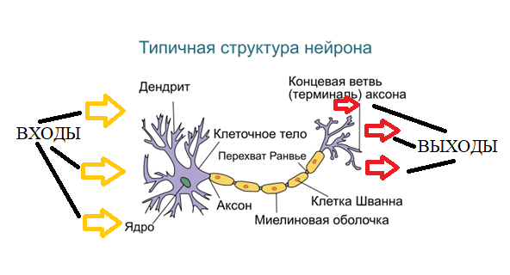(информационный «выход»)**
20. **Опишите суть бессознательно происходящего выбора «бей или беги»**  
    Такая физиологическая реакция происходит при стрессе, на событие, которое может навредить морально или просто пугает. Происходит выброс адреналина и тело приводится в боевую готовность.
21. **Объясните, почему важно научиться преодолевать автоматическую реакцию миндалевидного тела?**  
    Потому что часто реакция миндалевидного тела – ложна, но мы принимаем ее за действительность и это входит в привычку.
22. **За что Сантьяго Рамон-и-Кахаль (на фотографии) получил Нобелевскую премию по медицине в 1906 году (совместно с Камилло Гольджи)?**  
    В. За описание структуры нейронов
23. **Способность к самоорганизации контролируется**  
    Г. Лобной долей мозга
24. **Какова функция зеркальных нейронов (зеркальных нейронных сетей)?**  
    Зеркальные нейроны – клетки головного мозга, которые активизируются при наблюдении за другими живыми существами, и позволяет, с помощью них мы обучаемся и копируем речь, жесты, мимику, собеседника во время разговора с ним.
25. **Какое из нижеследующих утверждений справедливо?**А. У нейрона несколько дендритов, но обычно только один аксон
26. **Один нейрон может быть связан с**  
    Б. 5000–10000 других нейронов
27. **Сколько нейронов насчитывается в головном мозге человека?**Г. Порядка 100 миллиардов
28. **Передача электрохимического импульса («информации») от одного нейрона к другому – функция вещества, называемого**  
    Г. Синапс
29. **Способность мозга изменяться под воздействием внешнего опыта называется**  
    Нейропластичностью мозга
30. **Вес мозга взрослого человека составляет**  
    1500 грамм.
31. **Правое и левое полушария мозга соединяет**  
    Г. Мозолистое тело
32. **Что на нижеприведенном рисунке символизируют красные шарики?**  
    Нейромедиаторы.
33. **Что изучает синергетика?**  
    d. Самоорганизацию структур
34. **Несводимость свойств системы как целого к сумме ее частей называется:**  
    a. эмерджентностью
35. **В условиях нехватки времени выполнение каких задач можно отложить?**  
    a. циклическими